21.04.2016 Име_______________

Препознај ги буквите А, Б, В, Г

- Каде го слушаш гласот В на почеток на гласот? (заокружи)
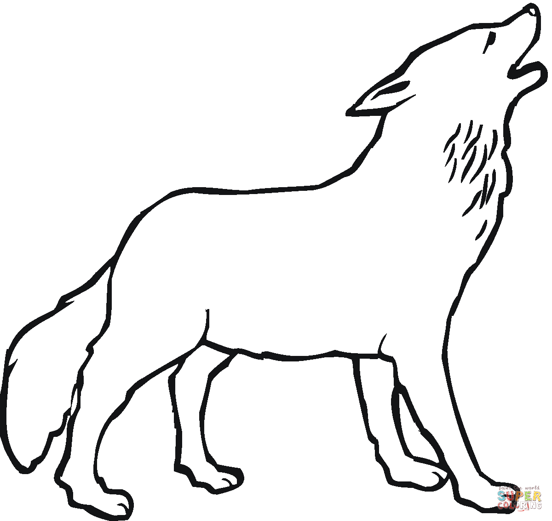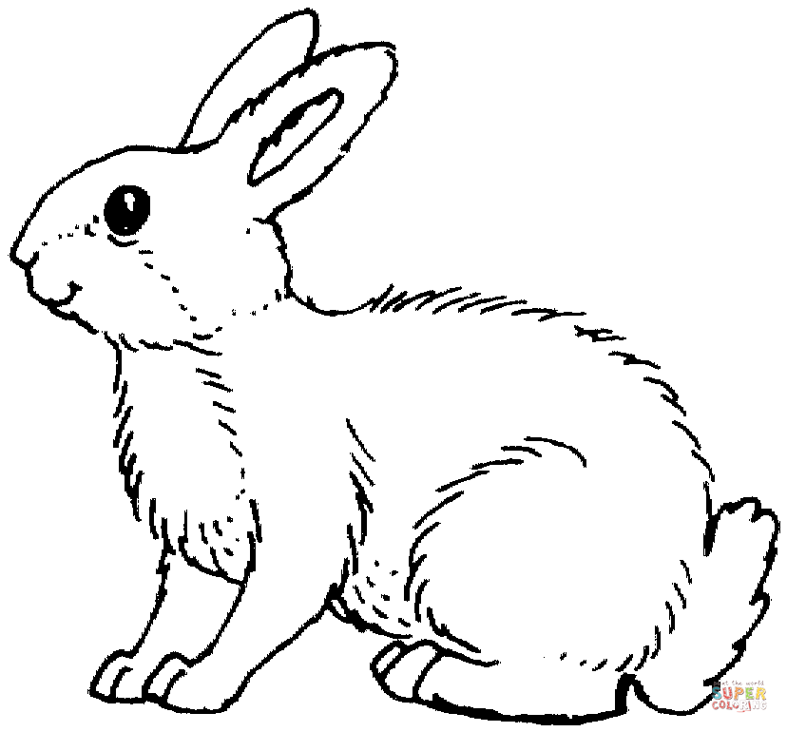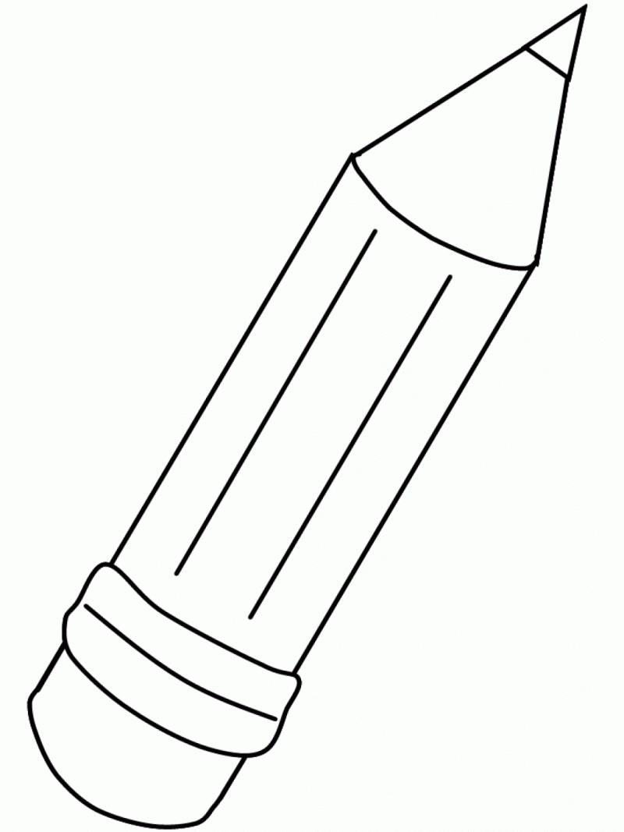

• Каде го слушаш гласот Б на почеток на гласот? (заокружи)

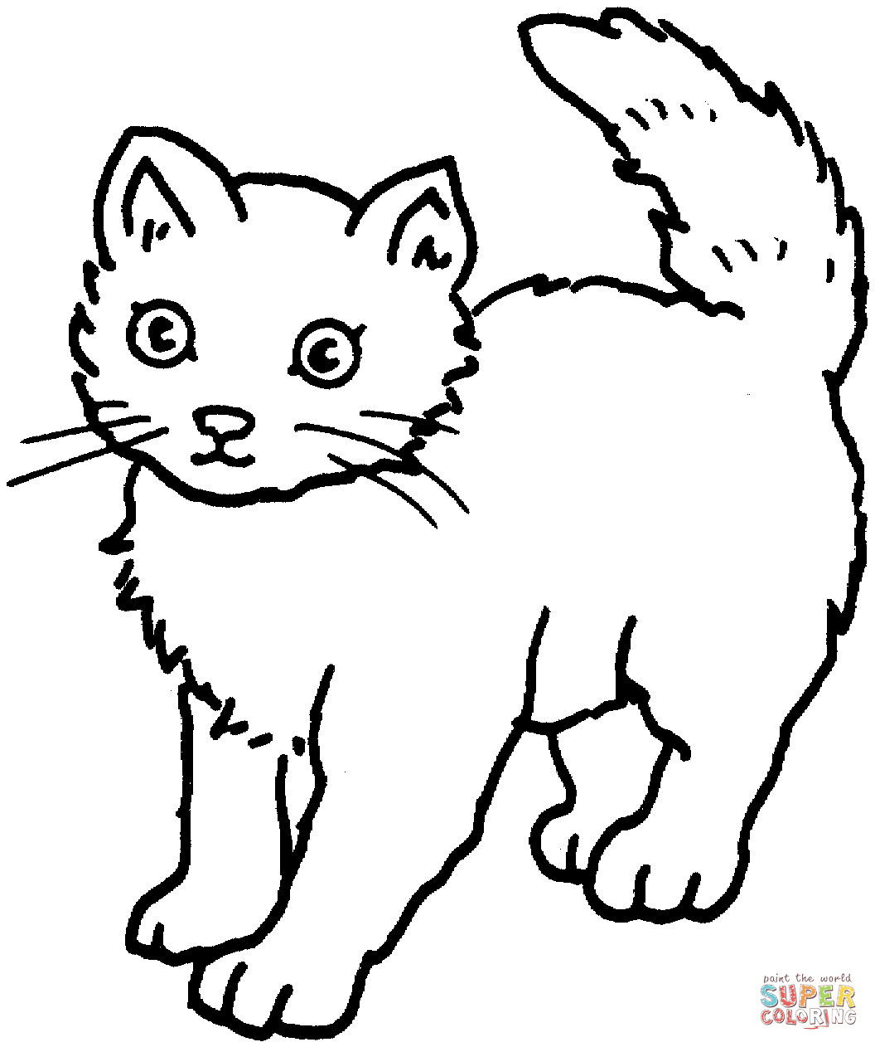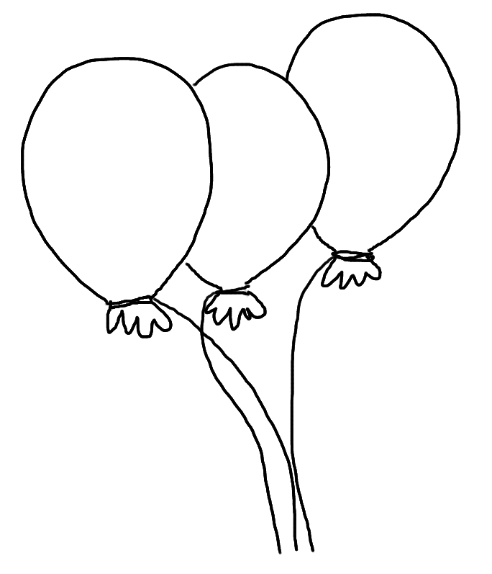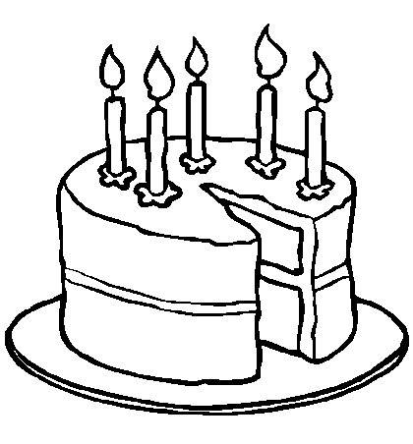

• Каде го слушаш гласот A на почеток на гласот? (заокружи)
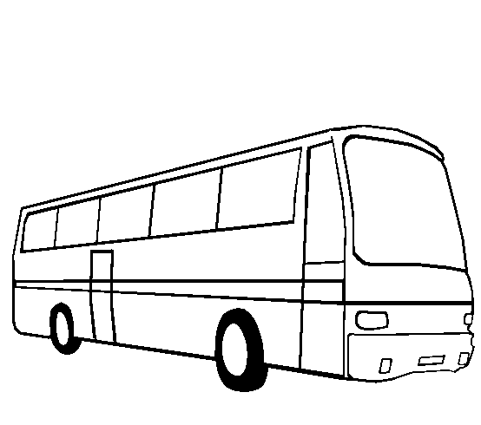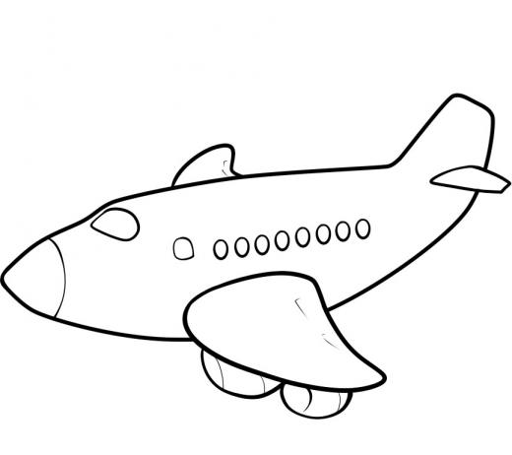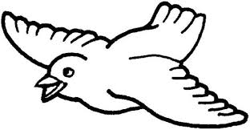

- Каде го слушаш гласот Г на почеток на гласот? (заокружи)

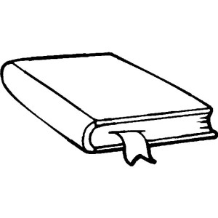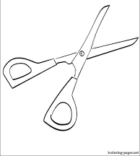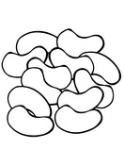

- Секаде каде што ќе ја зебележиш буквата А во реченицата заокружи ја!

ЈАС САКАМ ДА ИГРАМ НА КОМПЈУТЕР.

• Секаде каде што ќе ја зебележиш буквата Б во реченицата заокружи ја!

БАЛОНОТ ЛЕТА ВО ОБЛАЦИТЕ.

• Секаде каде што ќе ја зебележиш буквата В во реченицата заокружи ја!

ВЕСНА САКА ДА ГЛЕДА ВИНОЖИТО.

• Секаде каде што ќе ја зебележиш буквата Г во реченицата заокружи ја!

ГУЛАБОТ ГЛЕДА ВО ГЛАДНАТА ЛИСИЦА.

Очекувани исходи:

- Ја разликува и препознава буквата А.

Успешно  | Делумно  | Со потешкотии 

- Ја разликува и препознава буквата Б.

Успешно | Делумно | Со потешкотии

- Ја разликува и препознава буквата В.

Успешно | Делумно | Со потешкотии

- Ја разликува и препознава буквата Г.

Успешно | Делумно | Со потешкотии

